Министерство образования Республики Беларусь

Учреждение образования «Белорусский государственный университет информатики и радиоэлектроники»

Факультет компьютерных систем и сетей

Кафедра информатики

Дисциплина: Технологии разработки программного обеспечения

ОТЧЁТ

по лабораторной работе

на тему

Проектирование и моделирование бизнес-процессов с использованием методологий BPMN

Выполнил

Студент гр. 053502

Макаро М.В.

Проверил

Ассистент кафедры информатики

Гриценко Н.Ю.

Минск 2023

**Содержание**

1 Описание разработанных диаграмм 3

1.1 Создание модели BPMN 3

1.2 Анализ и оптимизация процесса 6

1.3 Сравнение BPMN и IDEF диаграмм 6

Список использованных источников 10

# 1 Описание разработанных диаграмм

## 1.1 Создание модели BPMN

Одним из современных вариантов стандартизации подхода в описании производственных процессов является стандарт BPMN – Business Process Model Notation. Основными элементами стандарта являются четко определенные графические фигуры:

* пулы, аналогично «дорожки бассейна» в swimline;
* события, которые обозначаются кругами;
* задачи, которые обозначаются параллелепипедами;
* разветвители, которые обозначаются ромбами;
* объекты данных и баз данных.

Бизнес-процесс – это совокупность взаимосвязанных мероприятий или работ, направленных на создание определённого продукта или услуги для потребителей. Управленческая концепция BPM рассматривает бизнес-процессы как важные ресурсы предприятия, и предполагает управление ими как одну из ключевых организационных систем. Также под бизнес-процессом понимают совокупность работ, направленную на получение воспроизводимого, повторяемого результата. Этим процесс отличается от проекта, который направлен на достижение уникального результата [1].

Для успешного моделирования крайне важно представить организацию как систему взаимодействующих бизнес-процессов. Понятно, что в организации есть процессы, которые вообще не связаны между собой. Бизнес-процесс состоит из операций и действий.

Операция – это единица работы, выполняемая непрерывно, на одном рабочем месте, над одним обрабатываемым объектом. До начала выполнения операции объект имеет определенное начальное состояние. В результате выполнения операции состояние предсказуемо изменяется. Таким образом, операция описывает работу, приводящую к требуемому изменению состояния обрабатываемого изделия.

Операция состоит из действий или набора действий, производимых над обрабатываемым объектом. Действие есть акт взаимодействия оператора с обрабатываемым изделием, в котором достигается определенная, заранее определенная, цель. Выполнение операции приводит к качественным изменениям обрабатываемого изделия, а действия – к количественным. Например, операция «проверить платежеспособность клиента» приводит к принятию решения, важного с точки зрения дальнейшего исполнения процесса. Эта проверка включает ряд действий, но их индивидуальные результаты в дальнейшем по отдельности учитываться не будут, только итоговое решение, принятое в результате всей операции.

Токен – это теоретический концепт, который используется для понимания поведения рассматриваемого процесса. Поведение элементов процесса может быть понято через то, как они взаимодействуют с токеном, который перемещается по структуре процесса. Между тем в системах исполнения и моделирования, использующих BPMN стандарт, не обязательно в каком-либо виде указание токена [2].

Зоны ответственности – пулы и дорожки есть графические элементы, служащие для логической группировки операций процесса. Пул – это «контейнер», который очерчивает границы процесса. Название пула может указывать владельца процесса. В некоторых случаях пул не рисуется, но предполагается. Пул разделен на дорожки, которые служат для группировки операций диаграммы. Дорожки имеют имя. Дорожки принято называть в терминах исполнителей процесса. Ими могут быть:

* должности;
* роли.

В таком формате можно изобразить достаточно сложные процессы с выделением как исполнителей, так и потоков данных. Основным преимуществом стандарта BPMN является семантика и разнообразие различных типов элементов и возможность использовать данный формат описания для case-систем. Благодаря использованию четко утвержденного перечня элементов и их свойств уменьшается риск неправильной трактовки описания.

После изучения теоретических сведений о методологии BPMN были спроектированы бизнес-процессы своего приложения.

Были спроектированы следующие бизнес-процессы:

– процесс авторизации;

– процесс создания отчета о проделанной работе;

– процесс обработки сервером запроса от клиента.

На рисунке 1.1 можно увидеть процесс авторизации.

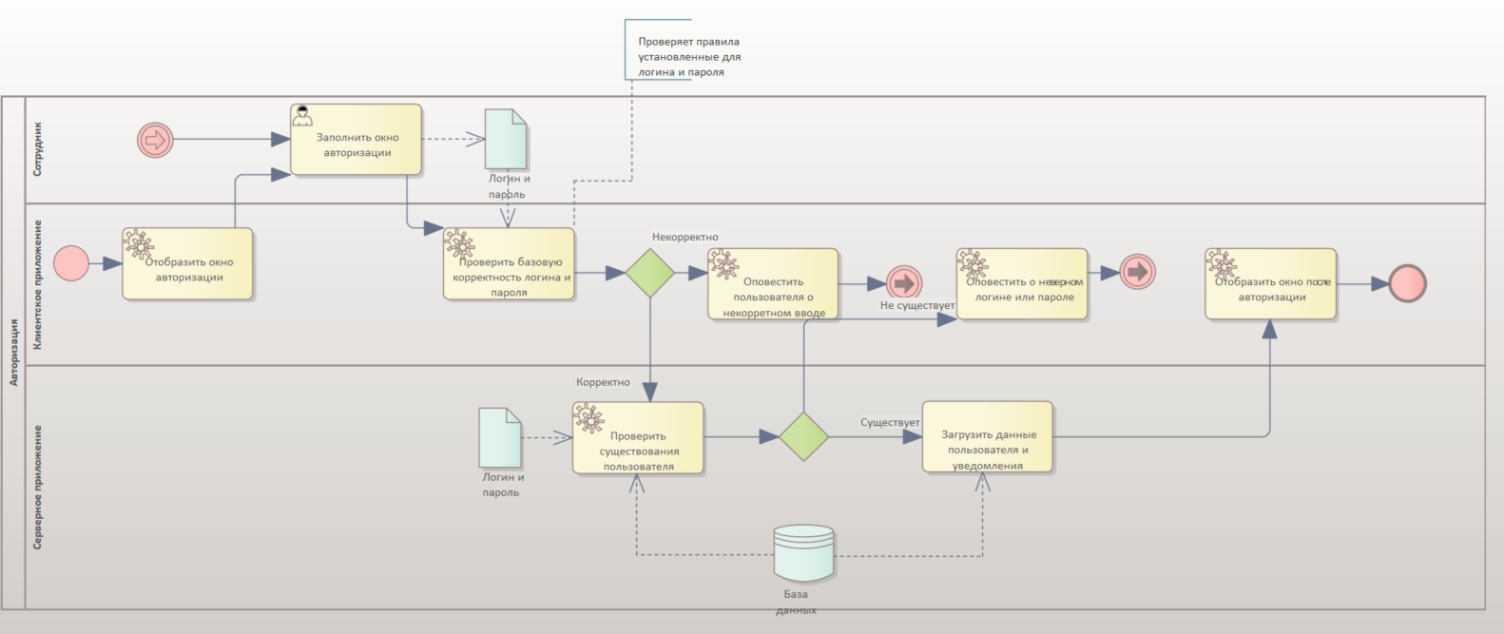

Рисунок 1.1 –Процесс авторизации

На рисунке 1.2 можно увидеть процесс создания отчета о проделанной работе.

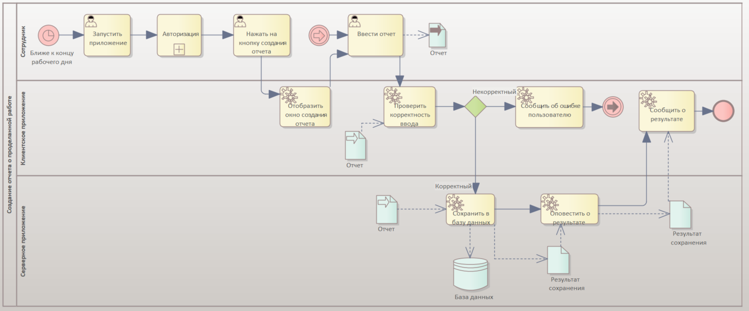

Рисунок 1.2 –Процесс создания отчета о проделанной работе

На рисунке 1.3 можно увидеть процесс обработки сервером запроса от клиента.

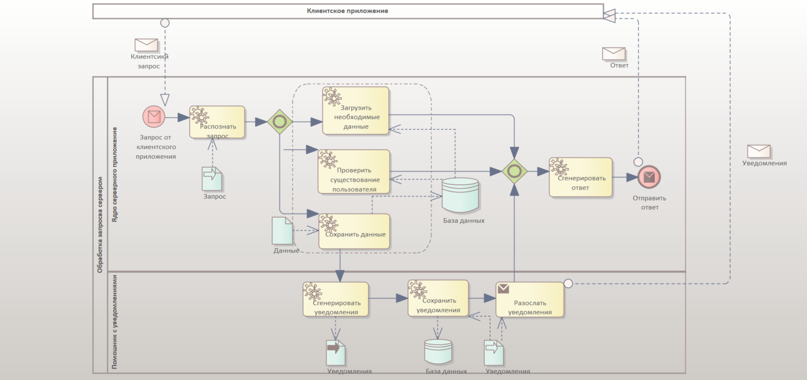

Рисунок 1.3 –Процесс обработки сервером запроса от клиента

## 1.2 Анализ и оптимизация процесса

Ниже рассмотрены основные этапы работы приложения и проблемы, которые могут возникнуть на этих этапах.

Запуск:

Проблема: к моменту, как пользователю откроется какой-либо экран, подсистемы работы с БД, генерации уведомлений уже должны работать;

Рекомендация: подождать в процессе взаимодействия пользователя с интерфейсом событий запуска всех подсистем, максимально оптимизировать запуск этих подсистем, чтобы пользователю не пришлось долго ждать.

Сохранение данных:

Проблема: для сохранения данных нужно обратиться сначала к модулю работы с данными, затем он должен принять данные и отправить их в БД, понять, что они сохранены успешно и обратиться к интерфейсу для отображения. При плохо спроектированном взаимодействии модулей друг с другом и с БД это может работать медленно;

Рекомендация: реализовать взаимодействие модулей путём программных интерфейсов. использовать легковесную БД и проверенную библиотеку для работы с этой БД.

Общие рекомендации:

Сохранять минимальное количество обращений к БД, так как частые обращения к ней замедляют работу приложения;

Максимально использовать возможности библиотеки, чтобы быть уверенным в том, что приложение будет работать на разных устройствах и иметь внешний вид, соответствующий дизайну конкретной версии операционной системы.

После оптимизации бизнес-процесса, важно провести мониторинг его производительности и регулярно обновлять модель BPMN в соответствии с изменениями и новыми возможностями.

## 1.3 Сравнение BPMN и IDEF диаграмм

Моделирование бизнес-процессов является ключевым инструментом в современной корпоративной практике, обеспечивая организациям возможность визуализации, анализа и оптимизации своих операций. Для достижения этих целей существует несколько подходов и нотаций, среди которых выделяются IDEF (Integrated Definition) и BPMN (Business Process Model and Notation). Каждый из этих подходов обладает уникальными особенностями, предназначенными для решения конкретных задач в области моделирования. В данном сравнительном анализе мы рассмотрим основные характеристики и различия между IDEF и BPMN, выявляя их преимущества и области наилучшего применения в контексте современного управления бизнес-процессами.

Сравнение двух принципов моделирования представлено на таблицах ниже.

Таблица 1.1 Принципы моделирования процессов в IDEF и BPMN

|  |  |
| --- | --- |
| **IDEF** | **BPMN** |
| Основан на функциональном подходе | Основан на событийно-ориентированном подходе |
| Подходит для моделирования сложных и детализированных процессов | Подходит для моделирования более простых и общих процессов |
| Может быть менее интуитивным и сложным для понимания | Обладает более наглядным и понятным визуальным представлением |
| Поддерживает более широкий набор элементов и символов | Имеет ограниченный, но более простой набор элементов и символов |

Нотация и символы являются важными аспектами для понимания и интерпретации диаграммы процесса. IDEF и BPMN имеют различные нотации и символы, которые используются для представления процессов и связей между ними. Основные отличия в нотации и символах между IDEF и BPMN включают приведены ниже.

Основной символ процесса:

* в IDEF основным символом процесса является прямоугольник, внутри которого указывается название процесса;
* в BPMN основным символом процесса является круг с названием процесса внутри.

Символы действий:

* в IDEF для представления действий используется стрелка внутри прямоугольника, которая указывает на тип действия (например, задача, решение);
* в BPMN для представления действий используется прямоугольник с закругленными углами, внутри которого указывается название действия.

Символы ресурсов и ролей:

* в IDEF для представления ресурсов и ролей используются прямоугольники с указанием названия ресурса или роли;
* в BPMN для представления ресурсов и ролей используются пиктограммы в виде человека или технического оборудования, с указанием названия.

Символы потока:

* в IDEF для представления потока используется стрелка, которая указывает на направление потока;
* в BPMN для представления потока используется стрелка с различными видами стрелочек и линий, которые указывают на тип потока (например, последовательное выполнение, параллельное исполнение).

Сравнение графического отображения в IDEF и BPMN приведено в таблице 1.2.

Таблица 1.2 Сравнение графического отображения в IDEF и BPMN

|  |  |
| --- | --- |
| **IDEF** | **BPMN** |
| Структурированный подход  Фокус на действиях и задачах  Простое и строгое визуальное представление | Гибкий подход  Описание различных аспектов бизнес-процессов  Более сложное и подробное визуальное представление |

Сравнение используемых методов анализа и оптимизации в IDEF и BPMN приведено в таблице 1.3.

Таблица 1.3 Сравнение используемых методов анализа и оптимизации

|  |  |  |
| --- | --- | --- |
| **Методы анализа и оптимизации** | **IDEF** | **BPMN** |
| Потоки данных и контроля | Да | Да |
| Анализ времени выполнения | Нет | Да |
| Проектирование структуры организации | Нет | Да |
| Моделирование и симуляция | Да | Дa |

Было бы неправильно сказать, что одна система лучше другой, потому что обе они имеют свои преимущества и недостатки. Ниже приведены некоторые из них:

IDEF. Преимущества:

* проще в использовании и понимании для новичков в моделировании процессов;
* позволяет более подробно и точно описывать процессы, используя различные символы и диаграммы;
* имеет возможности для документирования и анализа процессов;
* адаптирован для работы с несколькими методами моделирования, такими как FAST, IDEF3 и др. [3].

Недостатки:

* может быть сложно масштабировать для сложных процессов и больших организаций;
* ограниченный набор символов и диаграмм, которые могут использоваться в моделировании;
* не всегда позволяет полностью захватить все аспекты процесса и его связи с другими процессами;
* не всегда подходит для моделирования более динамичных процессов или процессов с изменяющимися условиями.

BPMN. Преимущества:

* значительно более гибок и масштабируем для сложных процессов и больших организаций;
* позволяет визуализировать и анализировать более динамичные процессы;
* поддерживает варианты моделирования для различных уровней детализации;
* предоставляет большое количество символов и диаграмм для более точного описания процессов;
* может быть легко интегрирован с другими системами управления процессами (BPM).

Недостатки:

* требует тщательного планирования и структурирования процессов для предотвращения путаницы, и неоднозначностей;
* не всегда эффективен для моделирования статичных или простых процессов;
* некоторые функции или символы могут быть недоступны в некоторых инструментах моделирования BPMN.

Использование IDEF и BMPN представлено в таблице 1.4.

Таблица 1.4 Использование IDEF и BPMN

|  |  |
| --- | --- |
| **IDEF** | **BPMN** |
| Подходит для небольших и простых проектов | Подходит для проектов различной сложности |
| Ограниченные возможности моделирования | Более широкий набор символов и элементов |
| Простой и понятный | Подробное описание процессов |
| Ограниченная гибкость | Более гибкий и расширяемый |

В итоге, выбор между IDEF и BPMN в управлении проектами зависит от специфики проекта и предпочтений команды. Оба инструмента могут быть полезными визуализацией процессов и управлении проектами, и их сочетание может быть оптимальным решением в некоторых случаях.

# СПИСОК ИСПОЛЬЗОВАННЫХ ИСТОЧНИКОВ

[1] Википедия — BPMN [Электронный ресурс]. — Режим доступа :<https://ru.wikipedia.org/wiki/BPMN>.

[2] Ввод в нотацию BPMN [Электронный ресурс]. — Режим доступа :<https://www.elma-bpm.ru/journal/urok-1-vvod-v-notaciyu-bpmn/>.

[3] Википедия — IDEF [Электронный ресурс]. — Режим доступа :<https://ru.wikipedia.org/wiki/IDEF>.